旺苍县木门镇污水处理站建设项目
竣工环境保护验收检测报告表

建设单位： 旺苍县木门镇人民政府

2024年10月

建设单位法人代表： （签字）
项 目 负 责 人：

建设单位：旺苍县木门镇人民政府
（盖章）
电话：15390186136
传真：
邮编；628300
地址：广元市旺苍县木门镇场镇

表一 项目基本信息
建设项目名称 | 旺苍县木门镇污水处理站建设项目
建设单位名称 | 旺苍县木门镇人民政府
建设项目性质 | 新建 改扩建 技改 迁建（划√）
建设地点 | 广元市旺苍县木门镇
主要产品名称 | 污水处理
设计生产能力 | 1000t/d
实际生产能力 | 1000t/d
行业类别 | 污水处理及再生利用 |  | 代码 |  | D4620
建设项目环评时间 | 2018年11月 | 开工建设时间 |  | 2018年 11月
调试时间 | 2020年5月 | 验收现场检测时间 |  | 2024年5月14日-15日
环评报告表  审批部门 | 广元市旺苍生态环境局 | 环评报告表  编制单位 |  | 四川清元环保科技开发有限公司
环保设施设计单位 | 旺苍县兴旺国有资产投资经营有限公司 | 环保设施施工单位 |  | 旺苍县兴旺国有资产投资经营有限公司
投资总概算 | 1500万 | 环保投资总概算 |  | 678万 |  | 比例 | 45.2 %
实际总概算 | 1350万 | 环保投资 |  | 506万 |  | 比例 | 37.5 %
验收检测依据 | （1）《国务院关于修改〈建设项目环境保护管理条例〉的决定》（中华人民共和国国务院令682号，2017年7月16日修订）；  （2）生态环境保护部公告，2018年第9号《建设项目竣工环境保护验收技术指南 污染影响类 》（2018年5月15日）；  （3）国家环境保护部 国环规环评[2017]4号《建设项目竣工环境保护验收暂行办法》（2017年11月20日）；  （4）生态环境部办公厅关于印发《污染影响类建设项目重大变动清单（试行）》的通知（环办环评函〔2020〕688号）；  （5）生态环境部 部令[2024]第32号《排污许可管理办法》（2024年7月1日施行）；  （6）《四川省突发环境事件应急预案备案行业名录（2022 年版）》川环，规（2022）5号  （7）排污单位自行监测技术指南 水处理（HJ 1083—2020）  （8）四川清元环保科技开发有限公司《四川省广元市旺苍县白水镇木门镇张华镇三镇污水处理站建设项目一标段建设项目环境影响报告表》；  （9）广元市旺苍生态环境局关于《四川省广元市旺苍县白水镇木门镇张华镇三镇污水处理站建设项目（木门镇污水处理站及管网）环境影响报告表》的批复（旺环审批［2019］5号）；  （10）四川恒宇环境节能检测有限公司 旺苍县木门镇污水处理站项目验收检测报告。
验收检测评价标准、标号、级别、限值 | 表1-1 环评评价标准与验收检测标准对照表  类型 环评标准 验收标准  废气 标准 《城镇污水处理厂污染物排放标准》GB18918-2002 表4二级标准 标准 《城镇污水处理厂污染物排放标准》GB18918-2002 表4二级标准  项目 标准限值 项目 标准限值  氨 1.5 mg/m³ 氨 1.5 mg/m³  硫化氢 0.06 mg/m³ 硫化氢 0.06 mg/m³  臭气浓度 20（无量纲） 臭气浓度 20（无量纲）  甲烷 （厂区最高体积分数，1%） 甲烷 （厂区最高体积分数，1%）  废水 标准 《城镇污水处理厂污染物排放标准》GB18918-2002 标准 《城镇污水处理厂污染物排放标准》GB18918-2002  项目 标准限值 项目 标准限值  pH值 6～9无量纲 pH值 6～9无量纲  色度 30倍 色度 30倍  悬浮物 10mg/L 悬浮物 10mg/L  五日生化需氧量 10mg/L 五日生化需氧量 10mg/L  化学需氧量 50mg/L 化学需氧量 50mg/L  石油类 1mg/L 石油类 1mg/L  动植物油 1mg/L 动植物油 1mg/L  氨氮（水温＞12℃） 5mg/L 氨氮（水温＞12℃） 5mg/L  总磷（以P计） 0.5mg/L 总磷（以P计） 0.5mg/L  阴离子表面活性剂 0.5mg/L 阴离子表面活性剂 0.5mg/L  粪大肠菌群数 10³个/L 粪大肠菌群数 10³个/L  总氮（以N计） 15mg/L 总氮（以N计） 15mg/L  总镉 0.01mg/L 总镉 0.01mg/L  六价铬 0.05mg/L 六价铬 0.05mg/L  总砷 0.1mg/L 总砷 0.1mg/L  总铅 0.1mg/L 总铅 0.1mg/L  总汞 0.001mg/L 总汞 0.001mg/L  总铬 0.1mg/L 总铬 0.1mg/L  烷基汞 不得检出 烷基汞 不得检出  厂界 噪声 标准 《工业企业厂界环境噪声排放标准》（GB12348-2008）表1中2类标准 标准 《工业企业厂界环境噪声排放标准》（GB12348-2008）表1中2类标准  昼间 60 dB(A) 昼间 60 dB(A)  夜间 50 dB(A) 夜间 50 dB(A)  敏感点噪声 标准 《工业企业厂界环境噪声排放标准》 GB 12348-2008表1中2类标准 标准 《工业企业厂界环境噪声排放标准》 GB 12348-2008表1中2类标准  昼间 60 dB(A) 昼间 60 dB(A)  夜间 50 dB(A) 夜间 50 dB(A)

表二 工程建设内容

1、项目概况
（1)项目由来
木门镇隶属于广元市旺苍县，位于旺苍县东南部清江河与柏树河汇合处，地处东经106°31’、北纬32°6’，海拔420米。木门镇位于“两市(广元市，巴中市)、三县(南江县，旺苍县、苍溪县)”交界的位置，是广元市与巴中市交界处的交通节点，素有“广元东部第一镇”之说。随着木门镇场镇的发展，镇区人口规模、用地规模的不断增长，乡镇污水的排放量日益增大，因此必须对未经处理的污水加以处理以确保当地居民生产生活的健康良性发展。目前，木门镇境内基础设施严重滞后，给人民生活水平的提高、社会的发展造成不利影响，更为严重的是，目前木门镇场镇还没有污水收集和处理设施，生活污水未加处理直接排入水体，给木门镇及下游人民群众的健康带来不可忽视的危害，也在一定程度上给下游城镇居民的生产生活造成不利影响。因此为实现可持续发展，完成广元市各级部门的环境治理目标，必须尽快建设乡镇污水处理厂。
旺苍县发展和改革局于2016年6月3日以旺发改【2016]288号文对四川省广元市旺苍县白水镇木门镇张华镇三镇污水处理站建设项目进行了立项批复，批复内容为:新建白水镇、木门镇、张华镇3个乡镇污水处理站，木门镇处理规模1000t/d，配套建设污水管网30km,支管网60km。
该项目由四川清元环保科技开发有限公司编制完成《四川省广元市旺苍县白水镇木门镇张华镇三镇污水处理站建设项目一标段》，并报请广元市旺苍生态环境局批复（旺环审批［2019］5号），同意该项目的建设。
项目于2018年11月开工建设，经项目布局设计、生产设备安装调试、环保设施建设，2020年5月完成了项目建设工作，具备了生产条件。
为完成旺苍县木门镇污水处理站建设项目竣工环境保护验收，按照《建设项目环境保护验收暂行办法》、《建设项目竣工环境保护验收技术指南 污染影响类》等行政法规和技术规范的规定和要求，公司成立了建设项目验收工作小组对该项目进行自主环保竣工验收，验收小组主要由企业负责人、项目负责人、项目生产技术人员、广元市环境保护验收领域技术专家等组成。
2024年5月14日- 15日，我公司委托四川恒宇环境节能检测有限公司进行现场验收检测，整理现场验收检测数据后出具了验收检测报告。
(2)验收范围与内容：
项目验收范围有：主体工程、配套工程、公用工程和环保工程。
验收检测内容：
（1）废气处理处置检查及检测；
（2）噪声处理处置检查及检测；
（3）废水处理处置检查；
（4）固体废物处理处置检查；
（5）公众意见调查；
（6）环境管理检查

2、项目建设情况
（1）项目地理位置及总平面布置：
本项目位于广元市旺苍县木门镇（地理位置图见附图1），项目整个用地呈规则的矩形，根据项目总平面布置图可知，项目站内主要分布为格栅、沉砂池、A/A/O池、斜管沉淀池、流动砂滤池、消毒装置、集泥池、污泥脱水机房、配电室、综合用房。
项目将A/A/O池布置于用地的西北角，与东侧村民住户直距77m,其间有综合用房(建筑高约12m)相隔;东北角布置污泥脱水机房、配电房，污泥脱水机房与东侧村民直距 42m，其间配电房(建筑高约4.95m)相隔,起到了一定的隔离作用:用地布置于绿化带、停车场，格栅井与南侧木材加工企业直距约23m,与A/A/O池直距约30m。
项目站内布局与污水处理工艺流程保持一致，管线工程量少。项目设计从西侧进水后，经各构筑物处理后于项目东北侧经消毒计量后达标排放。同时在东北角布置污泥脱水机房和污泥暂存间，收集污水处理过程中产生的少量污泥。厂区总平面布置示意图见附图3。
2、项目外环境关系：
污水处理站北侧为木门河河畔，约40米处为木门河地表水体;南侧邻近乡村道路，约10米处分布1户村民住户，约65为处为广巴高速公路;西侧30米处为木门镇生猪定点屠宰场、100米处为木材加工厂；东侧约23米处分布1户村民住户。本项目管网沿线为场镇现有道路，管网沿线 5-20m均分布有城镇住户，污水站及管网占地均不属于基本农田保护区，本项目污水站及管网所在地周围1km范围内无风景名胜、旅游景区、军事管理区等，外环境无重大环境制约因素。（外环境关系见附图2）
3、工程建设内容：
项目名称：旺苍县木门镇污水处理站建设项目
建设单位：旺苍县木门镇人民政府
项目性质：新建
建设内容：本项目位于广元市旺苍县木门镇，项目占地5470平方米，处理工艺采用A/A/O池，日处理量为1000t/d，主要建设格栅、沉砂池、A/A/O池、沉淀池、流动砂滤池、紫外线消毒等，配套建设污泥暂存间、厂区道路、围墙、绿化等。项目组成情况对照见表2-1，项目主要设备一览表见表2-2。
劳动定员及工作制度：企业定员3人，每班工作时间为24小时，生产岗位为一班制，全年工作365天。

表2-1 项目组成情况对照表
名称 | 环评设计建设内容及规模 |  | 实际建设情况 | 变动情况 | 变动原因及合规性分析 | 是否为重大变更
主体  工程 | 格栅渠 | 2条，其中一条渠道安装一台中格栅机和细格栅机，细格栅渠规格尺寸为12.3x0.8x1.6m;另一条渠道安装人工清理格栅(备用)。 | 2条，其中一条渠道安装一台中格栅机和细格栅机，功率均为0.55KW，另一条渠道安装人工清理格栅(备用)。两台格栅机共用一台无轴螺旋输送机送栅渣，螺旋直径300mm，长7.5m，功率1.5KW，为方便格栅除污机的安装、检修，格栅渠道的前后设有检修闸门 | 与环评一致 | / | /
 | 旋流沉砂系统 | 旋流沉砂器2套，每池1套,Q=35m³/h。 | 旋流沉砂器1套，Q=35m³/h。配套电机功率N＝0.55KW，每套分砂机容量Q＝35L/S，配套的电动机N＝0.38KW，螺旋砂水分离机U＝320mm | 实际建设旋流沉砂器1套 | 污水处理工艺变化，配套新处理工艺而建。 | 否
 | 卡鲁赛尔氧化沟 | 平面尺寸30.3x26.9m(2组总尺寸),总深 4.7m,有效水深 4.0m,钢筋砼结构，分2组。每座生化池设有进水渠、出水槽、污泥培养上清液排放管等。在生化池设有带鼓风装置的表面推进器。 | A/A/O池，平面尺寸17.9x18.9m(2组总尺寸),总深 5.2m,有效水深 4.5m,钢筋砼结构，分2组。生化池进水池设有一个配水井、好氧池末端各设一座配水井、污泥培养上清液排放管等，在生化池池底设盘式曝气器。 | 污水处理工艺由卡鲁赛尔氧化沟工艺变为A/A/O工艺 | 卡鲁赛尔氧化沟工艺：只有好氧环节，工艺流程简单，运行费用低，不能有效脱氮除磷。  A/A/O工艺：厌氧、缺氧、好氧三段协同作用，对有机物、氮、磷去除效果显著。  企业根据当地生活污水特点采用脱氮除磷效率高于卡鲁赛尔氧化沟的A/A/O工艺，主要生产装置、设备及配套设施、主要原辅材料、燃料不变；采用变更后的工艺有机物、氮、磷等污染物排放量显著减少，不新增排放污染物种类，第一类污染物和其他污染物排放量不会增加。属正向变动‌ | 否
 | 二沉池 | 2座，平面尺寸 7.0m,池总深6.64m，周边水深3.14m，钢筋砼结构。 | 2座，与生化池合建，钢筋砼结构。 | 与环评一致 | / | /
 | 斜管沉淀池  设计流量Q=187m³/h，水在斜管内上升流速V0=0.25mm/s,停留时间 20min,斜管外接圆直径25mm，斜管长1.0m，沉淀池实际集水面积为12.04m² |  | 取消 | 未建设 | A/A/O工艺不需要斜管沉淀池 | 否
 | 流动砂滤池  设计滤速7.8m/h,单池尺寸为2.45X2.45m，单池过滤面积6.0m，共4池。 |  | 设计滤速7.8m/h,单池尺寸为2.45X2.45m，单池过滤面积6.0m²，共2池。 | 实际建设2个池子 | 污水处理工艺变化，配套新处理工艺而建 | 否
 | 紫外线消毒渠 | 组合尺寸LXB=11X2.1m,紫外线模块安装位置有效水深0.7m，半地下室，钢筋砼结构。自动清洗紫外线灯管装置。 | 组合尺寸LxB=11x2.1m,地下室，钢筋砼结构。 | 与环评一致 | / | /
 | 集泥池  污泥贮池平面尺寸为4.3X3.3m，池深4m,有效深度3.5m,池中设高速挺进器2台。 |  | 污泥贮池平面尺寸5.0X3.9m,池深5.7m，有效深度3.5m，与生化池合建 | 实际建设池子面积更大 | 污水处理工艺变化，配套新处理工艺而建 | 否
辅助  工程 | 污水管网 | 配套排污主管网4条：DN400,3415.5m;DN500,587.85m;DN600,2013.88m;支管网DN300,4508.02m;焊接钢管DN500,341m;雨水管网 DN600,733.7m，共计11.6km。 | 配套排污主管网4条：DN400,3415.5m;DN500,587.85m;DN600,2013.88m;支管网DN300,4508.02m;焊接钢管DN500,341m;雨水管网 DN600,733.7m，共计11.6km。 | 与环评一致 | / | /
 | 综合用房 | 1 座，3F，总建筑面积378.31 m²，建筑物高12m。框架结构。 | 1 座，3F，总建筑面积378.31 m²，建筑物高12m。框架结构。 | 与环评一致 | / | /
 | 污泥脱水机房 | 1F,总建筑面积107.7 m²，建筑物高 5.3m。钢筋混凝土框架结构 | 1F,总建筑面积107.7 m²，建筑物高 5.3m。钢筋混凝土框架结构 | 与环评一致 | / | /
 | 在线监测室 | 1F,总建筑面积40 m²。钢筋混凝土框架结构， | 1F,总建筑面积40 m²。钢筋混凝土框架结构， | 与环评一致 | / | /
 | 围墙 | 污水站四周建设围墙，约300m | 污水站四周建设围墙，约300m | 与环评一致 | / | /
公用工程 | 供电 | 利用木门镇统一供电，站内设1F的53.76 m²变配电室，建筑物高4.95m。配套1台柴油发电机 | 利用木门镇统一供电，站内设1F的53.76 m²变配电室，建筑物高4.95m。配套1台柴油发电机(停电时使用) | 与环评一致 | / | /
 | 给排水 | 木门镇排水实行雨污分流制，本项目的11.6km污水管网收集场镇生活污水排至本项目污水站，进行处理后达标排放至木门河 | 木门镇排水实行雨污分流制，本项目的11.6km污水管网收集场镇生活污水排至本项目污水站，进行处理后达标排放至木门河 | 与环评一致 | / | /
环保  工程 | 废气 | 污水站周边建设围墙，格栅渠、调节(厌氧)池、污泥池均封闭并置于地下，并加盖，合理布局，加强管理，保证绿化 | 污水站周边建设围墙，格栅渠、调节(厌氧)池、污泥池均封闭并置于地下，并加盖，厂区进行了绿化建设，减小臭气影响。 | 与环评一致 | / | /
 | 废水 | 处理达到《城镇污水处理厂污染物排放标准》(GB18918-2002)一级A标。 | 处理达到《城镇污水处理厂污染物排放标准》(GB18918-2002)一级A标。 | 与环评一致 | / | /
 | 噪声 | 采用隔声及合理设置厂区绿化带等措施 | 采用隔声及合理设置厂区绿化带等措施 | 与环评一致 | / | /
 | 固废 | 栅渣、污泥定期清掏，生活垃圾交环卫部门处 | 栅渣、污泥定期清掏，生活垃圾交环卫部门处 | 与环评一致 | / | /
 | 厂区  绿化 | 绿化面积400m²，绿化率52.5% | 绿化面积400m²，绿化率52.5% | 与环评一致 | / | /

表2-2 项目主要设备一览表
序号 | 设备名称 | 规格 | 环评数量 | 实际数量
1 | 中格栅机 | 栅距20mm | 1台 | 1台
2 | 细格栅机 | 宽度850mm，栅距2mm | 1台 | 1台
3 | 旋流沉砂机 | / | 2台 | 2台
4 | 提篮式格栅 | E=5mm、渠深7.25m | 1台 | 1台
5 | 框式搅拌机 | / | 2套 | 2套
6 | 提升泵 | Q=35m³/s | 3台 | 3台
7 | 曝气搅拌机 | / | 2台 | 2台
8 | 潜水搅拌机 | / | 2台 | 2台
9 | 潜水推流器 | / | 2台 | 2台
10 | 紫外线消毒装置 | / | 1套 | 1套
11 | 潜污泵 | Q=14-20m³/s，H=10m | 1台 | 1台
12 | 手推渣车 | SS304 | 1辆 | 1辆
13 | 柴油发电机 | / | 1台 | 1台
14 | 在线COD检测设备 | / | 2套 | 2套
15 | 在线TP检测设备 | / | 1套 | 1套
16 | 在线NH₃-N检测设备 | / | 2套 | 2套
17 | 在线TN检测设备 | / | 0套 | 1套
18 | 在线SS检测设备 | / | 0套 | 1套
19 | 流量装置 | / | 2套 | 2套
20 | 压滤机 | / | 1台 | 1台

项目主要原辅材料及能耗见表2-3。
表2-3 主要原辅材料及能耗表
类别 | 名称 | 年耗量 | 来源 | 备注
主（辅）料 | PAM | 1.5t | 外购 | /
能源 | 电 | 22265kw | 当地电网 | /
水量 | 水 | 60t | 市政供水 | /

3、主要工艺流程及产物环节（附处理工艺流程图，标出产污节点）
1、项目污水处理工艺为:A/A/O工艺。
AA0法又称A2O法，是英文Anaerobic-Anoxic-Oxic第一个字母的简称(厌氧-缺氧-好氧法)，是一种常用的污水处理工艺，可用于二级污水处理或三级污水处理，以及中水回用，具有良好的脱氮除磷效果。通过厌氧过程使废水中的部分难降解有机物得以降解去除，进而改善废水的可生化性，并为后续的缺氧段提供适合于反硝化过程的碳源，最终达到高效去除COD、BOD、N、P的目的。
泵房：主要是收集从污水管网进来的生活污水，利用潜水泵将污水提升至处理单元。
粗格栅：粗格栅是用来去除可能堵塞水泵机组及管道阀门的较粗大悬浮物，并保证后续处理设施能正常运行。粗格栅是由一组相平行的金属栅条与框架组成，倾斜安装在进水的渠道，以拦截污水中粗大的悬浮物及杂质。
细格栅：一种可连续清除流体中杂物的固液分离设备，主要去除水中一些
细小的颗粒及悬浮物。
曝气沉砂池：去除污水中的无机颗粒，通过水的旋流运动，增加了无机颗粒之间的相互碰撞与摩擦的机会，使粘附在砂粒上的有机物得以去除。
AAO池(生物反应池)：利用活性污泥法生物脱氮除磷的过程。由3个池子组成的，按顺序是厌氧池，缺氧池，好氧池这三个，所有的池子都具有除去BOD的作用，也就是有机污染物。不同的是厌氧池里还发生了聚磷菌的释磷;缺氧池发生了反硝化细菌的反硝化作用把硝态氮转化成氮气，聚磷菌可能吸磷也可能释磷，也可能同时存在，好氧池主要是发生硝化反应，把氨氮转化
成硝态氮，聚磷菌过量吸磷。
二沉池：泥水分离，将活性污泥法前段工序处理过的水进行再次沉淀.上清液溢流,污泥被沉降.是传统活性污泥法必不可少的环节,对于保证出水水质有重要意义。
紫外线消毒池：出水按设计流速流过消毒模块,特制高效紫外灯辐射出强紫外光线,消毒效果取决于可接受到的紫外剂量.当紫外剂量达到一定时,紫外光能量使水中的细菌病毒的DNA内部结构遭到破坏,失去活性而杀灭,水质得到消毒净化。
储泥池：污泥浓缩的功能，污泥在储泥池液固分离，污泥在下面，清液在上面，下面的污泥在静水压作用下挤出水分，使污泥含水率下降。
脱水机房：滤带式压滤机将剩余污泥进行脱水，压成泥饼以备外运处理。
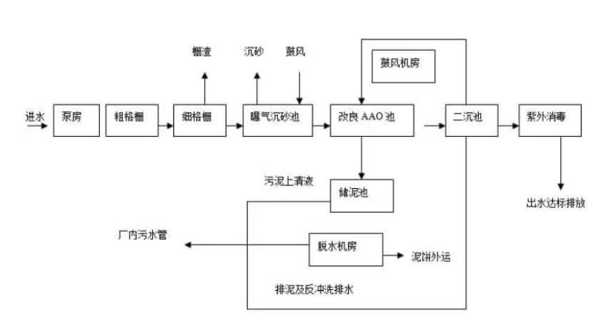
图2-2项目总体工艺流程及产排污示意图

4、项目变动情况分析
本工程环评文件经批准后，实际建设过程中，建设项目的性质、地点、规模、生产工艺、环境保护措施等变动情况见下表。
类型 | 环评及批复情况 | 项目变动情况 | 是否为重大变更
性质 | 新建 | 新建 | 否
地点 | 旺苍县木门镇境内 | 旺苍县木门镇境内 | 否
规模 | 1000t/d | 1000t/d | 否
生产工艺 | 卡鲁赛尔氧化沟工艺 | A/A/O工艺 | 否
环保工程 | 废气：污水站周边建设围墙、格栅、沉砂池、二沉池、沉淀池、流动砂滤池均封闭并置于地下，并加盖，合理布局，加强管理，保证绿化，厂界及厂内加强卫生防疫工作，定期进行消毒及杀灭蚊、蝇。  地下水：废水、污泥处理构筑物抗压强度、抗渗必须达到设计要求；输送管道采取防渗；鼓风机房等采取一般防渗。  噪声：选用先进的低噪声设备、基础减震、风机消声、设备房隔声。  固废：压滤机处理后外运，储存池采取防雨、防渗漏措施；污泥密闭运输。栅渣收集后送往城市垃圾处理厂处理，危险废物暂存危废暂存间，专用容器收集， 定期交由有资质单位处置。 | 废气：污水站周边建设围墙、格栅、沉砂池、沉淀池、流动砂滤池、缺氧池、好氧池、厌氧池，合理布局，加强管理，保证绿化，厂界及厂内加强卫生防疫工作，定期进行消毒及杀灭蚊、蝇。  地下水：废水、污泥处理构筑物抗压强度、抗渗必须达到设计要求；输送管道采取防渗；鼓风机房等采取一般防渗。  噪声：选用先进的低噪声设备、基础减震、风机消声、设备房隔声。  固废：压滤机处理后外运，储存池采取防雨、防渗漏措施；污泥密闭运输。栅渣收集后送往城市垃圾处理厂处理，危险废物暂存危废暂存间，专用容器收集， 定期交由有资质单位处置。 | 否
表2-5 项目变动情况一览表

根据《关于印发污染影响类建设项目重大变动清单（试行）的通知》（环办环评函[2020]688号）相关规定，本项目性质、地点、规模、环保工程等建设内容未发生重大变动，生产工艺采取更适合城镇污水处理的A/A/O工艺，未发生重大变动。

5、与《污染影响类建设项目重大变动清单》对照分析

分类 | 环办环评函[2020]688号 |  | 环评建设 | 实际建设 | 变动情况 | 是否属于重大变动
性质 | 建设项目开发、使用功能发生变化的 |  | 新建 | 新建 | 无 | 否
规模 | 生产、处置或储存能力增大30%及以上的 |  | 1000t/d | 1000t/d | 无 | 否
 | 生产、处置或储存能力增大，导致废水第一类污染物排放量增加的 |  | 1000t/d | 1000t/d | 无 | 否
 | 位于环境质量不达标区的建设项目生产、处置或储存能力增大，导致相应污染物排放量增加的（细颗粒物不达标区，相应污染物为二氧化硫、氮氧化物、可吸入颗粒物、挥发性有机物；臭氧不达标区，相应污染物为氮氧化物、挥发性有机物；其他大气、水污染物因子不达标区，相应污染物为超标污染因子）；位于达标区的建设项目生产、处置或储存能力增大，导致污染物排放量增加10%及以上的。 |  | 项目处理污水能力1000t/d | 项目处理污水能力1000t/d | 无 | 否
地点 | 重新选址；在原厂址附近调整（包括总平面布置变化）导致环境防护距离范围变化且新增敏感点的。 |  | 旺苍县木门镇境内 | 旺苍县木门镇境内 | 无 | 否
生产工艺 | 新增产品品种或生产工艺（含主要生产装置、设备及配套设施）、主要原辅材料、燃料变化、导致一下情形之一 | 新增排放污染物种类的（毒性、挥发性降低的除外） | 排放污染物种类为废水、废气、噪声 | 排放污染物种类为废水、废气、噪声 | 无 | 否
 |  | 位于环境质量不达标区的建设项目相应污染物排放量增加的 | 项目位于旺苍县木门镇境内 | 项目位于旺苍县木门镇境内 | 无 | 否
 |  | 废水第一类污染物排放量增加的 | 化学需氧量、氨氮 | 化学需氧量、氨氮、未增加 | 无 | 否
 |  | 其他污染物排放量增加10%及以上的 | 未增加 | 未增加 | 无 | 否
 | 物料运输、装卸、贮存方式变化，导致大气污染物无组织排放量增加10%及以上的。 |  | 未增加 | 未增加 | 无 | 否
环境保护措施 | 废气、废水污染防治措施变化，导致第6条中所列情形之一（废气无组织排放改为有组织排放、污染防治措施强化或改进的除外）或大气污染物无组织排放量增加10%及以上的。 |  | 大气污染物为无组织排放 | 大气污染物为无组织排放 | 无 | 否
 | 新增废水直接排放口;废水由间接排放改为直接排放;废水直接排放口位置变化，导致不利环境影响加重的。 |  | 1个废水排放口 | 1个废水排放口，未变化 | 无 | 否
 | 新增废气主要排放口（废气无组织排放改为有组织排放的除外）;主要排放口排气筒高度降低10%及以上的。 |  | 大气污染物为无组织排放 | 大气污染物为无组织排放 | 无 | 否
 | 噪声、土壤或地下水污染防治措施变化，导致不利环境影响加重的。 |  | 噪声：选用先进的低噪声设备、基础减震、风机消声、设备房隔声。 | 噪声：选用先进的低噪声设备、基础减震、风机消声、设备房隔声。 | 无 | 否
 | 固体废物利用处置方式由委托外单位利用处置改为自行利用处置的（自行利用处置设施单独开展环境影响评价的除外）;固体废物自行处置方式变化，导致不利环境影响加重的。 |  | 固废：压滤机处理后外运，储存池采取防雨、防渗漏措施；污泥密闭运输。栅渣收集后送往城市垃圾处理厂处理，危险废物暂存危废暂存间，专用容器收集， 定期交由有资质单位处置。 | 固废：压滤机处理后外运，储存池采取防雨、防渗漏措施；污泥密闭运输。栅渣收集后送往城市垃圾处理厂处理，危险废物暂存危废暂存间，专用容器收集， 定期交由有资质单位处置。 | 无 | 否
 | 事故废水暂存能力或拦截设施变化，导致环境风险防范能力弱化或降低的。 |  | 未变化 | 未变化 | 无 | 否

根据以上与《污染影响类建设项目重大变动清单》对照分析，本项目以上变动情况不属于《建设项目竣工环境保护验收暂行办法》中规定的项目性质、规模、地点、采用的生产工艺或防治污染、防止生态破坏的措施发生重大变更的情形，因此，本项目以上变动不属于重大变动。

表三 主要污染源及污染物处理和排放

1、废气的排放及治理
项目产生废气主要为格网渠、集水池、脱泥间等处产生的。
（1）项目污水处理站对格栅、沉砂池、二沉池、沉淀池、流动砂滤池均设置为地埋式，
并进行加盖处理，可有效降低恶臭污染。
（2）栅渣、污泥及时外运，缩短其在厂内的停留时间，减少恶臭的产生;运送污泥的车
辆在驶离厂区前要做消毒处理，运输车辆密闭。
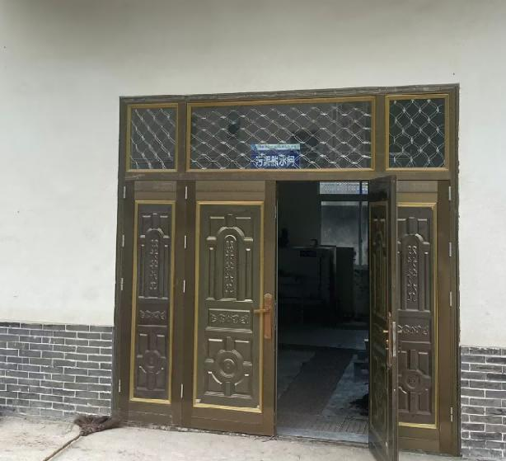

图3-1 封闭的污泥脱水间
（3）站内通过加强绿化，在道路、各构筑物四周、厂界及空地上实施绿化，选择种植
不同系列的树种，特别是具有抗污染、吸收有害气体作用的灌乔木，组成防止恶臭的多层
防护隔离带，尽量降低恶臭污染的影响。

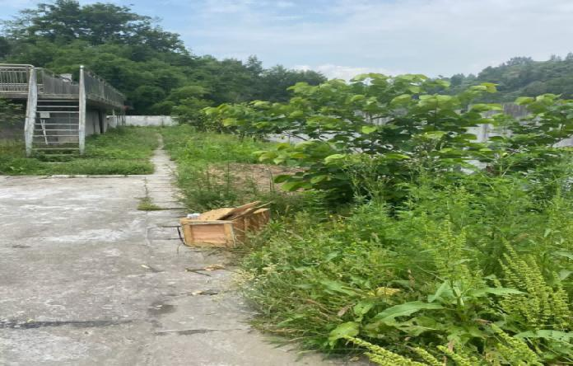

图3-2 站内绿化
（4）厂界及厂内加强卫生防疫工作，定期进行消毒及杀灭蚊、蝇。加强厂内员工个人劳
动卫生保护。

2、废水

本项目运行期仅设置管理人员，产生生活废水，直接进入项目污水处理厂处理；设置污泥脱水设备，产生设备冲洗废水及压滤废水，返回本污水处理系统处理，不外排；污水处理站采用A/A/O工艺，废水经处理后达到《城镇污水处理厂污染物排放标准》（GB18918-2002）一级A标后排放。

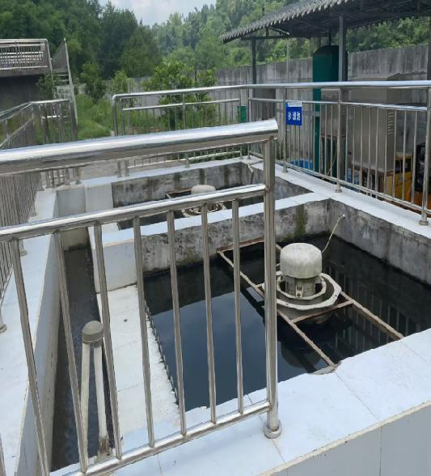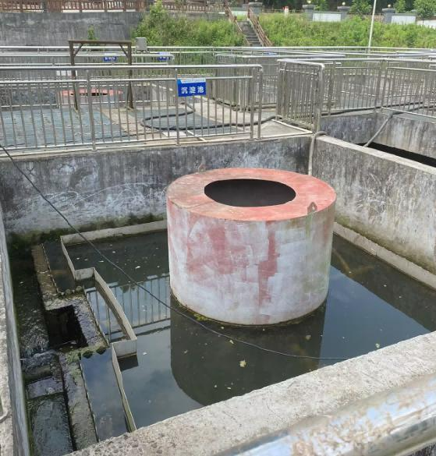
图3-3砂滤池 图3-4沉淀池

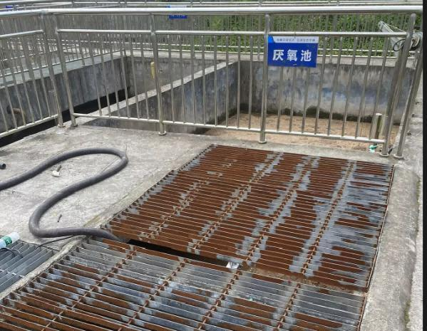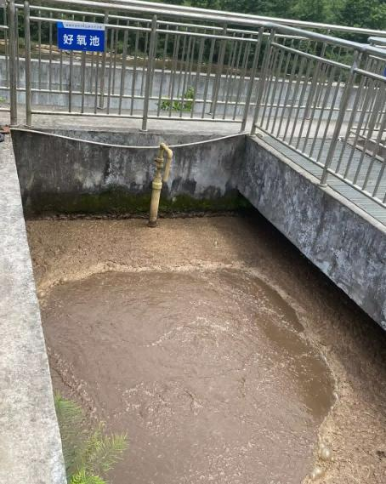

图3-5厌氧池 图3-6好氧池

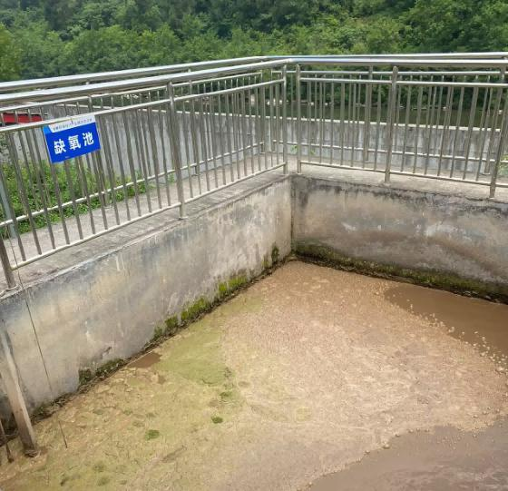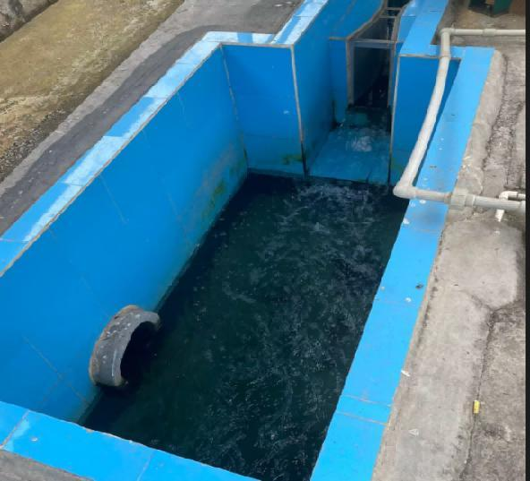

图3-7缺氧池 图3-8出水排放口

3、噪声
经现场检查，项目污水泵采用潜污泵，可基本消除噪音；对格栅、沉砂池、二沉池、沉淀池、流动砂滤池均设置地埋式，并进行加盖处理，采用隔声、消声、基础减震后，对外界声环境基本无影响。

4、固体废物
本项目营运期间产生的固体废弃物主要有污水站产生的污泥、栅渣和生活垃圾，均为一般固废。栅渣采用人工定期清掏收集，约2-3个月清理一次，由环卫部门清运处置。生活垃圾交由环卫部门清运处置。污泥采用药剂调理+机械压榨脱水工艺后由广元市绿山环保科技有限公司处理。
危险废物:项目危险废物主要来源于消毒工艺更换的废弃紫外线灯管、实验室产生的少量废弃试剂、废液及器皿，其产生量约0.05t/a，紫外线灯管约3年更换一次。本站在设备用房内修建了1处危险废物暂存间，用于暂存该类废物，定期交由资质单位进行处置。
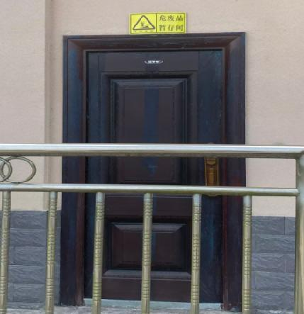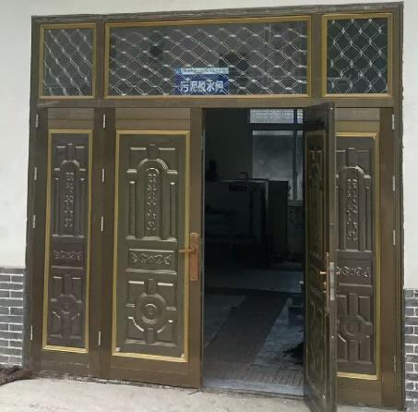
图3-9危废暂存间图 3-10污泥脱水间

5、环保投资情况
本项目环评阶段估算总投资1500万元，环保投资678万元占总投资的45.2 %；项目实际总投资1350万元，环保投资为506万元，占总投资37.5 %。
表3-1 环保投资一览表

污染种类 |  | 环评要求治理措施 | 环评预估投资 | 实际建设情况 | 实际投资
废气 | 恶臭 | 污水站周边建设围墙、格栅、沉砂池、二沉池、沉淀池、流动砂滤池均封闭并置于地下，并加盖，合理布局，加强管理，保证绿化，厂界及厂内加强卫生防疫工作，定期进行消毒及杀灭蚊、蝇 | 150.8万元 | 污水站周边建有围墙、格栅、沉砂池、好氧池、厌氧池、缺氧池、沉淀池、流动砂滤池均合理布局，加强管理，保证绿化，厂界及厂内加强卫生防疫工作，定期进行消毒及杀灭蚊、蝇 | 155万元
地下水 | 地下水 | 废水、污泥处理构筑物抗压强度、抗渗必须达到设计要求；输送管道采取防渗；鼓风机房等采取一般防渗 | 55.5万元 | 废水、污泥处理构筑物抗压强度、抗渗达到设计要求；输送管道采取防渗；鼓风机房等采取一般防渗 | 60万元
噪声 | 水泵、风机噪声 | 选用先进的低噪声设备、基础减震、风机消声、设备房隔声 | 85万元 | 选用先进的低噪声设备、基础减震、风机消声、设备房隔声 | 85万元
固废 | 污泥和栅渣 | 压滤机处理后外运，储存池采取防雨、防渗漏措施；污泥密闭运输。栅渣收集后送往城市垃圾处理厂处理 | 15.8万元 | 储存池采取防雨、防渗漏措施；污泥密闭运输。栅渣采用人工定期清掏收集，约2-3个月清理一次，由环卫部门清运处置。污泥经压滤机处理后由广元市绿山环保科技有限公司处理。 | 20万元
 | 危废  （废液） | 暂存危废暂存间，专用容器收集， 定期交由有资质单位处置 | 5万元 | 暂存危废暂存间，专用容器收集， 定期交由有资质单位处置 | 5万元
尾水排放口要求 |  | 规范化设置尾水排放口系统，进水口设置流量、COD、氨氮在线监测仪1套；尾水排放口设置流量、COD、氨氮、总磷在线监测仪1套；尾水排至北侧木门河 | 125万元 | 安装有尾水排放口系统，进水口设置流量、COD、氨氮在线监测仪1套；尾水排放口设置流量、COD、氨氮、总磷总氮、SS在线监测仪1套；尾水排至木门河 | 135万元
环保搬迁 |  | 要求对卫生防护距离内的环境敏感点进行搬迁 | 195万元 | 南侧敏感点还未搬迁 | 0万元
环境风险及管理 |  | 污水处理厂双电源，站内配套1台柴油发电机，进出口设截断装置；建立环境风险事故应急预案 | 16万元 | 污水处理厂双电源，站内配套1台柴油发电机，进出口设截断装置；已建立环境风险事故应急预案，备案号为510821-2024-015-L | 16万元
绿化 |  | 设置绿化隔离带，以高大乔木和灌木相结合 | 15万元 | 设置绿化隔离带，以高大乔木和灌木相结合 | 15.1万元
备注：项目施工期环保投资为14.9万元，敏感点未搬迁，木门镇人民政府已出具对该住户进行搬迁的承诺，见附件
总计 |  | 678万元 |  | 506万元

表四 环境影响报告表主要结论及审批部门审批决定
（一）建设项目环境影响报告表主要结论及建议
一、结论:
1、项目概况
本项目为旺苍县兴旺国有资产投资经营有限公司投资1500万元建设的四川省广元市
旺苍县白水镇木门镇张华镇三镇污水处理站建设项目一标段，用地面积约5470 ㎡(合8.2
亩)。本次污水处理厂规模3000m³/d，采用卡鲁赛尔氧化沟工艺，处理达到《城镇污水处
理厂污染物排放标准》(GB18918-2002)一级A标后排入木门河。
2、产业政策符合性
根据本项目为城市污水处理厂项目，根据《产业结构调整调整指导目录(2011年本)(2013
年修订)》，属于第一类“鼓励类”第三十八项“环境保护与资源节约综合利用”第 15条“‘三废’综合利用及治理工程”内容，项目建设符合国家产业政策。
旺苍县发展和改革局出具了关于四川省广元市旺苍县白水镇木门镇张华镇三镇污水处理站建设项目一标段建议书的批复(旺发改【2016]288号，见附件1)，同意本项目立项实施。
旺苍县木门镇人民政府于2018年11月20日出具了关于四川省广元市旺苍县白水镇木门镇张华镇三镇污水处理站建设项目设计规模的说明。根据该说明文件可知:随着木门镇经济社会的不断发展，且木门寺景区创4A成功，当地流动人口日益增多。结合实际情况，站在满足未来30年发展需要的角度，把该项目实施的地点由三个乡镇调整到木门镇一个乡镇，白水镇、张华镇污水站被纳入其他项目实施。由此，木门镇污水处理站及管网设计处理规模由1000t/d变更为3000t/d。初设方案开成后，经水务、建设、环保局及木门镇相关工作人员和专家台开专题会议讨论，均未提出异议，由此通过了该设计方案。
因此，本项目符合国家产业政策。
3、规划及选址合理性分析
目前，木门镇境内场镇还没有污水收集和处理设施，居民生活污水通过自然沟渠或管道直接排入河道，正在日益严重地影响着生态和水资源安全，因此建设污水处理工程项目十分必要。项目用地经旺苍县人民政府于2018年3月26日审核，符合城乡规划要求，并出具
了建设工程规划许可证(2018-31，附件2)。同时出具了项目用地界线图。

4、环境质量现状
大气环境:监测点空气中SO₂、NO₂、TSP均满足《环境空气质量标准》(GB3095-2012)及修改单中的二级标准要求，H₂S和NH₃均小于《工业企业设计卫生标准》(TJ36-79)中的相关标准，评价区域环境空气质量较好。地表水环境:监测期间木门河项目区域河段各监测因子均满足《地表水环境质量标准》(GB3838-2002)Ⅲ类标准限值的要求，说明木门河水质较好。声环境:监测期间环境噪声级测值低于《声环境质量标准》(GB3096-2008)2类标准限值要求，总体看，该区域声学环境质量好。
5、环境影响分析结论
(1)施工期环境影响分析
(1)废气:施工期施工扬尘对施工场地周边地区有一定不利影响，这些不利影响是偶然的、短暂的、局部的，也是施工中不可避免的，由于建筑粉尘及扬尘沉降较快，只要采取有效措施并加强管理，则其影响范围一般仅局限于施工场地的周边地带，且将随施工的结束而消失。
(2)废水:施工期废水主要有施工废水和生活污水，施工废水沉淀后循环综合利用，生活废水利用周边既有卫生设施收集处理，不会对区域水环境造成污染影响。同时要求采取施工期严禁临时土方下河、施工中靠河一侧先采取挡护等措施，避免施工对河流水环境的影响。
(3)噪声:工程施工所产生的噪声昼间对50m以外范围影响较轻，夜间影响较重，在采取了合理的施工组织方式后和本评价所提措施后，施工噪声对声环境影响可接受。
(4)固体废物:施工期将产生一定数量的弃渣、报废的建筑材料和施工人员产生的生活垃圾，这些固体废物若按照要求分类集中堆放，及时委托建筑垃圾管理部门和环卫部门,清运到指定的地点，将不会对周围环境造成污染影响。
(2)营运期环境影响分析
(1)环境正效应:污水处理厂建成后，有利于改善当地地表水环境，且其有利于经济的发展和环境的改善。因此，项目的社会效益、环境效益显著。
(2)废气：本项目外排污染物为无组织排放恶臭。项目污水处理规模很小，采取赛尔氧化沟工艺，恶臭污染物产生量小，同时项目剩余污泥产生量很小，采取本评价提出的防治措施，污水处理厂的恶臭不会对区域环境空气质量和周围敏感点产生明显影响。
(3)地表水:本项目属市政环保项目，在污水厂正常运行情况下，对地表水水质有较大改善，项目对水环境具有明显的正效益。污水处理厂应采取相应防范措施，营运期间必须加强对污水处理设施的管理和维护,确保废水处理后稳定达标排放，避免事故排放。
(4)噪声:项目营运过程中产生的噪声通过选用低噪声设备、设备减震等综合降噪处理措施后，厂界噪声能达到《工业企业厂界环境噪声排放标准》(GB12348-2008)2类标准，不会对厂界外声学环境产生明显影响。
(5)固体废物:格栅渣收集后送垃圾处理场进行处置:污泥压滤脱水处理后及时外运处置。在严格按相关标准要求对污泥和栅渣进行合理处置，确保污泥妥善处理处置的情况下，项目产生的固体废物不会对周围环境造成污染影响。
(6)地下水:通过对厂内污水管道铺设的地面、污水处理站各处理系统工程等采取防渗、防腐、防漏处理等措施后，本项目的营运对地下水环境影响甚微。
(7)环境风险:本污水处理厂运营期环境风险主要可能由污水处理站的异常进水及厂内设备障引起事故排放;通过采取各种防治措施后，可使环境风险降低到可接受程度。
6、本工程达标排放和总量控制的分析结论
（1）达标排放分析结论
本项目采用卡鲁塞尔氧化沟工艺工艺，为一体化处理设备，噪声小，恶臭影响小，产生的剩余污泥量较小。污泥脱水处理，无噪声与脱水滤液产生。本项目仅设置一名兼职人员管理，厂区不设置办公生活用房，无生活废水和生活垃圾。因此本项目污染影响较小。
本项目污水处理厂尾水排放满足《城镇污水处理厂污染物排放标准》(GB18918-2002)中一级A标要求，产生的恶臭、噪声采取了相应的预防控制和治理措施，固体废弃物进行了妥善处置。评价认为，污染治理措施有效，能实现达标排放。
- 总量控制目前，国家环保部确定污染物总量控制的计划共有四项指标，其中:大气污染物总量控制指标为NOx、SO₂;水污染物总量控制指标为中有COD和氨氮。根据项目特点及分析，确定本项目COD和氨氮作为本项目总量控制指标。根据 http://www.mep.gov.cn/gkml/hbb/bwj/201501/t20150106_293856.htm可知:中华人民共和国环境保护部于2014年12月30日发布了《关于印发《建设项目主要污染物排放总量指标审核及管理暂行办法》的通知》环发[2014]197号。根据环发[2014]197号规定:火电、钢铁、水泥、造、染行业建设项目所需替代的主要污染物排放总量指标采用绩效方法核定。其他行业依照国家或地方污染物排放标准及单位产品基准排水量(行业最高允许排水量)、烟气量等予以核定。本项目属于环发[2014]197号中的其他行业，根据工程分析,项目日处理污水3000t/d,建议控制指标:COD=3000×365×50×10⁻⁶=54.75t/a、氨氮=3000×365×5×1010⁻⁶=5.475t/a.《城镇污水处理厂污染物排放标准》(GB18918-2002)一级A标准中最高允许浓度限值(COD≤50mg/L、氨氮≤5mg/L)。
7、项目评价结论
综上所述，本项目符合国家相关产业政策和当地有关市政发展规划，选址较合理，其在施工和运行过程中贯彻了“清洁生产、总量控制和达标排放”的原则，项目建成后对当环境起到了积极的保护作用，采取“三废”及噪声的治理措施经济技术可行、措施有效,不会对地表水、环境空气、声学环境产生明显影响，能维持当地环境功能要求。从环境保护角度，该项目在拟选地建设是可行的。
二、要求
1、建立污水处理站生产环保规章制度，严格要求在岗人员操作管理，操作人员须通过培训和考核，方可上岗。
2、项目应委托具有资质的相关单位对污水在线监测系统进行设计和施工，确保符合国家现行相关规范要求。
3、污泥运输应及时，运输采用密闭车辆，避免污泥沿途滴洒。
4、本污水处理站处理生活污水，一切工业废水禁止排入本项目配套的污水管道内，禁止含重金属、高盐分、难以降解和生化的废水直接进入本污水处理站。
三、建议
1、在厂区范围内，应重视杀蚁、灭蝇，定期对操作工作人员进行身体健康检查，注射预防针，保证工人身心健康。
2、加强设备等的定期检修和维护工作，严格岗位责任制，加强生产管理，避免不必要的停车和失控造成的污染和损失，对职工要定期进行清洁生产和环境风险防范等方面的宣传教育。

（二）审批部门审批决定（旺环审批[2019]5号）
旺苍县兴旺国有投资有限公司:
你局报送的《四川省广元市旺苍县白水镇木门镇张华镇三镇污水处理站建设项目(木门镇污水处理站及管网)环境影响报告表》已收悉，经研究，现批复如下:
一、该项目位于旺苍县木门镇境内建设，新建生活污水处理站一座并配套建设污水管网，项目建成后处理能力为3000t/d。污水处理站采用卡鲁赛尔氧化沟工艺，主要建设格栅、沉砂池、卡鲁赛尔氧化沟、二沉池、沉淀池、流动砂滤池、紫外线消毒等，并建设污泥暂存间厂区道路、围墙、绿化等。管网建设主要包括排污主管网4条，DN400,3415.5m;DN500,587.85m;DN600,2013.88m;支管网DN300,4508.02m;焊接钢管 DN500.341m;雨水管网 DN600,733.7m，共计11.6km,检查井290个。项目总投资1500万元，其中环保投资678 万元。项目符合国家现行产业政策,符合当地发展规划，在认真落实报告表中提出的环保措施和下述要求后，项目建设不会改变项目所在区域的环境功能，从环境保护角度分析，我局同意该项目按照《四川省广元市旺苍县白水镇木门镇张华镇三镇污水处理站建设项目(木门镇污水处理站及管网)环境影响报告表》所列的项目性质、规模、地点、环境保护措施进行建设。
二、该项目应重点做好以下工作
(一)严格落实《四川省广元市旺苍县白水镇木门镇张华镇三镇污水处理站建设项目(木门镇污水处理站及管网)环境影响报告表》所列的项目性质、规模、地点、环境保护措施等要求，加强建设期和运营期环境保护工作，优化工艺设计及设备选型，落实环保投资及各项污染防治设施建设，明确单位内部环境管理机构、人员;加强环保设施日常运行及维护管理，确保各项污染物稳定达标排放;强化环境管理，杜绝事故污染，确保环境安全。
(二)该项目污水处理后达到《城镇污水处理厂污染物排放标准》(GB18918-2002)的一级A标要求后，排入木门河。按照国家和地方相关规定及技术规范，规范排污口建设，安装进出水在线监测装置，控制污水处理厂进出水水质在设计水质范围内。
(三)加强污泥环境风险防范，建立污泥管理台账和转移联单制度，对污泥产生、运输、贮存、处理、处置的全过程应当遵循国家和地方相关污染物控制标准及技术规范，实施全过程监管，污泥处理后含水率小于60%后，可进入垃圾填埋场填埋处置。杜绝擅自倾倒、堆放、丢弃、遗散污泥。
三、总量控制:COD:54.75 吨/年;氨氮:5.475吨/年。
四、项目环境影响评价文件经批准后，如工程的性质、规模、工艺、地点或者防治污染、防止生态破坏的措施发生重大变动的，建设单位应当重新报批环境影响评价文件，否则不得实施建设。
五、项目建设必须依法严格执行建设项目环保设施和主体工程同时设计、同时施工、同时投入使用的环境保护“三同时”制度，项目竣工时，建设单位必须按规定程序组织项目竣工环保验收，验收合格后，项目方可正式投入使用。
六、该项目由旺苍县环境监察执法大队负责日常环境保护监督管理工作。

表五 验收检测质量保证及质量控制
1、质量保证及质量控制措施
为了确保检测数据的代表性、完整性、可靠性、准确性和精密性，对检测的全过程（包括布点采样、样品贮运、实验室分析、数据处理等）进行了质量控制。
（1）严格按照验收检测方案的要求开展检测工作。
（2）合理布设检测点，保证各检测点位布设的代表性。
（3）采样人员严格遵照采样技术规范进行采样工作，认真填写采样记录，按规定保存、运输样品。
（4）确保在正常工况下开展验收检测并如实记录工况。
（5）检测分析采用国家有关部门颁布的标准分析方法或推荐方法；检测人员经考核合格后并被授权进行采样活动。
（6）现场采样和测试前，按照国家环保局发布的《环境检测技术规范》和《环境空气检测质量保证手册》的要求进行质量控制。
（7）检测报告严格实行三级审核制度。
（8）验收检测采样和分析人员，具有环境检测资质合格证；检测仪器、量具均经过计量部门检定合格并在有效期间使用。
2、气体检测分析过程中的质量保证和质量控制
（1）尽量避免被测排放物中共存污染物对分析的交叉干扰。
（2）被测排放物的浓度在仪器量程的有效范围（即30 %-70 %之间）。
（3）为了确保检测数据的合理性、可靠性和准确性，必须对检测的全过程（包括布点、采样、样品贮运、实验室分析、数据处理等）进行质量控制。
（4）验收检测时布点、采样、样品运输、分析、数据处理、报出均按《环境检测技术规范》中水、气、噪声的质控要求进行。
（5）合理布设检测点位，保证各检测点位布设的科学性和代表性。
（6）采样人员严格遵守采样操作规程，认真填写采样记录，按规定保存、运输样品。
3、废水检测分析过程中的质量保证和质量控制
（1）采样人员严格遵守采样操作规程，认真填写采样记录，按规定保存、运输样品。
（2）水样测定过程中按规定进行平行样、加标样或质控样测定。

4、噪声检测分析过程中的质量保证和质量控制
（1）噪声检测仪使用精密度为2型及2型以上的积分声级计，测量前后用标准声源发生器进行校准，测量前后仪器灵敏度相差均不大于0.5dB，若大于0.5dB测试数据无效。
（2）噪声测量在无雨雪、无雷电，风速小于5 m/s的气象条件下进行。
（3）厂界噪声测量按《工业企业厂界环境噪声排放标准》（GB 12348-2008）中有关规定检测方法进行。
5、检测分析方法及检测仪器
现场采样技术规范见表5-1，检测方法、方法来源、检测仪器设备见表5-2。
表5-1 现场采样技术规范
类别 | 规范名称 | 方法来源
无组织废气 | 《大气污染物无组织排放监测技术导则》 | HJ/T 55-2000
废水 | 《污水监测技术规范》 | HJ 91.1-2019
噪声 | 《工业企业厂界环境噪声排放标准》 | GB 12348-2008
 | 《环境噪声监测技术规范噪声测量值修正》 | HJ 706-2014
 | 《声环境质量标准》 | GB3096-2008

表5-2 检测方法、方法来源及设备
类别 | 项目 |  | 检测方法及来源 | 设备名称、型号及编号 | 检出限或  检测范围
废水 | pH |  | 水质 pH值的测定 电极法  HJ 1147-2020 | PHBJ-260便携式PH计201410076 | 0-14  无量纲
 | 化学需氧量 |  | 水质 化学需氧量的测定 重铬酸盐法 HJ 828-2017 | 50 mL酸式滴定管、  6B-10C智能回流消解仪201410074 | 4  mg/L
 | 五日生化需氧量 |  | 水质 五日生化需氧量（BOD₅）的测定 稀释与接种法 HJ 505-2009 | 50 mL碱式滴定管、  SPX-80B生化培养箱201410072 | 0.5  mg/L
 | 氨氮 |  | 水质 氨氮的测定 纳氏试剂分光光度法 HJ 535-2009 | V-1200可见分光光度计201410001 | 0.025  mg/L
 | 阴离子表面活性剂 |  | 水质 阴离子表面活性剂的测定 亚甲蓝分光光度法 GB 7494-87 |  | 0.05  mg/L
 | 六价铬 |  | 水质 六价铬的测定 二苯碳酰二肼分光光度法 GB 7467-87 | V-1200可见分光光度计201410001 | 0.004  mg/L
 | 总磷 |  | 水质 总磷的测定 钼酸铵分光光度法 GB 11893-89 |  | 0.01  mg/L
 | 总氮 |  | 水质 总氮的测定 碱性过硫酸钾消解紫外分光光度法  HJ 636-2012 | UV-1800PC紫外可见分光光度计201410002 | 0.05  mg/L
 | 动植物油 |  | 水质 石油类和动植物油类的测定 红外分光光度法HJ 637-2018 | JKY-3AS红外测油仪201410004 | 0.06  mg/L
 | 石油类
 | 粪大肠菌群数 |  | 水质 总大肠菌群、粪大肠菌群和大肠埃希氏菌的测定 酶底物法  HJ 1001-2018 | SHP-250生化培养箱  201410016 | 10  MPN/L
 | 色度 |  | 水质 色度的测定 稀释倍数法  HJ 1182-2021 | 50 mL比色管 | 2  倍
 | 悬浮物 |  | 水质 悬浮物的测定 重量法  GB 11901-89 | FA1004B万分之一分析天平201410021 | 4  mg/L
 | 总镉 |  | 镉、铜和铅的测定 石墨炉原子吸收法 水和废水监测分析方法（第四版增补版） | TAS-990AFG原子吸收分光光度计（石墨炉）201410007 | 0.0001  mg/L
 | 总铅 |  |  |  | 0.001  mg/L
 | 总砷 |  | 水质 汞、砷、硒、铋和锑 原子荧光法 HJ 694-2014 | AFS-230E原子荧光光度计201410006 | 0.0003  mg/L
 | 总汞 |  |  |  | 0.00004  mg/L
 | 总铬 |  | 水质 铬的测定 火焰原子吸收分光光度法 HJ 757-2015 | TAS-990AFG原子吸收分光光度计（火焰）201410007 | 0.03  mg/L
 | 烷基汞 | 甲基汞 | 水质 烷基汞的测定 吹扫捕集/气相色谱-冷原子荧光光谱 HJ 977-2018 | 全自动烷基汞分析仪 SCKZ/YQ-0756 | 0.02  ng/L
 |  | 乙基汞 |  |  | 0.02  ng/L
噪声 | 厂界噪声 |  | 工业企业厂界环境噪声排放标准  GB 12348-2008 | AWA6228+ Ⅰ型多功能声级计 201410078 | 20～132  dB(A)
 | 敏感点噪声 |  | 声环境质量标准GB 3096 -2008
无组织废气 | 臭气浓度 |  | 环境空气和废气臭气的测定三点比较式臭袋法HJ 1262 -2022 | / | /
 | 硫化氢 |  | 亚甲基蓝分光光度法 空气和废气监测分析方法（第四版增补版） | TH-150C大气综合采样器201410030  KB-6120大气采样器  YQ-159-5  V-1200可见分光光度计201410001 | 0.001mg/m³
 | 氨 |  | 环境空气和废气 氨的测定  纳氏试剂分光光度法 HJ 533-2009 |  | 0.01mg/m³
 | 甲烷 |  | 环境空气 总烃、甲烷和非甲烷总烃的测定 直接进样-气相色谱法 HJ 604-2017 | G5 气相色谱仪 SPKJ/YQ002 | 0.06mg/m³

6、验收执行标准
根据本项目环评报告表及环评批复文件要求，结合现行标准，本项目执行标准见表5-3。
表5-3污染物排放验收执行标准表
类别 | 验收监测标准
噪声 | 《工业企业厂界环境噪声排放标准》GB 12348-2008 表1，2类  《声环境质量标准》GB 3096-2008 表1，2类
 | 项目 | 时段 | 限值dB(A) | 时段 | 限值dB(A) |  | /
 | 厂界噪声 | 昼间 | 60 | 夜间 | 50 |  | /
 | 敏感点噪声 | 昼间 | 60 | 夜间 | 50
无组织废气 | 《城镇污水处理厂污染物排放标准》  GB18918-2002 表4二级标准
 | 项目 | 排放限值  （mg/m³） | 项目 | 排放限值  （mg/m³） | 项目 | 排放限值  （无量纲）
 | 硫化氢 | 0.06 | 氨 | 1.5 | 臭气浓度 | 20
 | 甲烷（厂区最高体积分数，%） | 1% | / | / | / | /
废水 | 《城镇污水处理厂污染物排放标准》GB18918-2002表1，一级A标准  《城镇污水处理厂污染物排放标准》GB18918-2002表2
 | 项目 |  | 浓度限值 |  | 单位
 | pH值 |  | 6～9 |  | 无量纲
 | 色度 |  | 30 |  | 倍
 | 悬浮物 |  | 10 |  | mg/L
 | 五日生化需氧量 |  | 10 |  | mg/L
 | 化学需氧量 |  | 50 |  | mg/L
 | 石油类 |  | 1 |  | mg/L
 | 动植物油 |  | 1 |  | mg/L
 | 氨氮（水温＞12℃） |  | 5 |  | mg/L
 | 总磷（以P计） |  | 0.5 |  | mg/L
 | 阴离子表面活性剂 |  | 0.5 |  | mg/L
 | 粪大肠菌群数 |  | 10³ |  | 个/L
 | 总氮（以N计） |  | 15 |  | mg/L
 | 总镉 |  | 0.01 |  | mg/L
 | 六价铬 |  | 0.05 |  | mg/L
 | 总砷 |  | 0.1 |  | mg/L
 | 总铅 |  | 0.1 |  | mg/L
 | 总汞 |  | 0.001 |  | mg/L
 | 总铬 |  | 0.1 |  | mg/L
 | 烷基汞 |  | 不得检出 |  | mg/L

表六 验收检测内容

6、检测内容
6.1废水
本项目废水监测内容见下表6-1：
表6-1项目废水监测内容
监测点位 | 监测因子 | 监测频次及周期
污水处理站废水进口 | pH、五日生化需氧量、化学需氧量、悬浮物、氨氮 、总磷、总氮 | 监测2天，每天取4次瞬时样。
污水处理站废水出口 | pH、五日生化需氧量、化学需氧量、氨氮 、总磷、总氮、阴离子表面活性剂、粪大肠菌群数、色度、动植物油、石油类、悬浮物、总镉、总铅、总砷、六价铬、总铬、总汞、烷基汞 | 监测2天，每天取4次瞬时样。

6.2无组织废气
本项目无组织废气监测内容见下表6-2：
表6-2项目无组织废气监测内容
监测点位 | 监测因子 | 监测频次及周期
1# 防护带边缘  2# 防护带边缘 | 臭气浓度、硫化氢、氨 | 监测2天，每天采样3次
3# 厂区浓度最高处 | 甲烷
6.3噪声
本项目噪声监测内容见下表6-3：
表6-3厂界环境噪声及敏感点噪声监测内容
监测点位 | 监测因子 | 监测频次及周期
1#项目南侧厂界外1m处；  2#项目东侧厂界外1m处；  3#项目北侧厂界外1m处；  4#项目西侧厂界外1m处；  5#厂区西南侧住户外1m处； | 厂界噪声、敏感度噪声 | 监测2天，昼间、夜间各1次环境等效A声级

6.4验收检测布点图
本项目验收检测布点图见下图6-1。

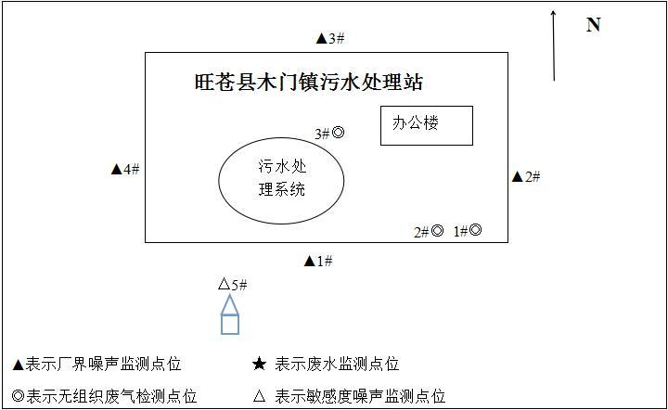

图6-1 验收检测布点图

表七 验收检测期间生产工况记录及验收检测结果
1. 验收检测期间生产工况记录：
项目验收监测期间，生产线生产正常，保证各设备正常开启运行，各项环保设施正常运行。设计日处理污水量为1000t/d。验收检测期间生产负荷情况见下表：
表7-1 验收检测期间生产负荷表
检测日期 | 产品名称 | 设计能力（吨/天） | 实际能力（吨/天） | 工况%
2024年5月14日 | 废水处理 | 1000 | 610 | 61.0
2024年5月15日 |  | 1000 | 630 | 63.0

2. 无组织废气验收检测结果
无组织废气：硫化氢、氨、臭气浓度在下风向厂界（绿化防护带）处，布设2个监测点位，甲烷在厂区浓度最高处设置一个监测点位。每天采样3次，连续监测二天，检测结果详见表7-2。
表7-2 无组织废气检测结果表 单位 mg/m³
监测点位 | 检测项目 | 监测频次 | 检测结果
 |  |  | 5月14日 | 5月15日
1# 防护带边缘 | 硫化氢 | 第一次 | 0.005 | 0.006
 |  | 第二次 | 0.008 | 0.010
 |  | 第三次 | 0.010 | 0.011
 | 氨 | 第一次 | 0.59 | 0.60
 |  | 第二次 | 0.62 | 0.61
 |  | 第三次 | 0.64 | 0.62
 | 臭气浓度 | 第一次 | ＜10 | ＜10
 |  | 第二次 | ＜10 | ＜10
 |  | 第三次 | ＜10 | ＜10
2# 防护带边缘 | 硫化氢 | 第一次 | 0.005 | 0.006
 |  | 第二次 | 0.009 | 0.011
 |  | 第三次 | 0.011 | 0.013
 | 氨 | 第一次 | 0.58 | 0.57
 |  | 第二次 | 0.62 | 0.59
 |  | 第三次 | 0.61 | 0.62
 | 臭气浓度 | 第一次 | ＜10 | ＜10
 |  | 第二次 | ＜10 | ＜10
 |  | 第三次 | ＜10 | ＜10
3#厂区浓度最高处 | 甲烷（%） | 第一次 | 1.26×10⁻⁴ | 1.21×10⁻⁴
 |  | 第二次 | 1.24×10⁻⁴ | 1.25×10⁻⁴
 |  | 第三次 | 1.27×10⁻⁴ | 1.19×10⁻⁴
备注：甲烷、臭气浓度数据来源于索谱科技（成都）有限公司（CMA编号:182312050285)的检测报告索普环检字（2024）第S0515001号。
无组织废气：按照《城镇污水处理厂污染物排放标准》GB18918-2002表4，二级标准进行评价，旺苍县木门镇污水处理站项目环保设施竣工验收检测，厂界下风向两个点臭气浓度、 氨、硫化氢及厂区浓度最高点甲烷指标5月14-15日连续两天检测数据表明均达标 。
3. 噪声验收检测结果
噪声：5个点位，在厂界东侧、南侧、西侧、北侧外1m各设置一个噪声检测点、在厂界西南侧住户外1m处设一个敏感点检测点。昼、夜间各监测1次，连续监测2天，检测结果详见表7-3。
表7-3 噪声检测结果表 单位：dB（A）
检测  点位 | 监测日期 | 检测时段 | 主要声源 | 生产时 | 停产时 | 结果
1# | 5月14日 | 昼间 | 风机、社会 | 53.8 | 47.4 | 53
 |  | 夜间 | 风机 | 47.5 | 39.4 | 46
 | 5月15日 | 昼间 | 风机、社会 | 57.3 | 49.4 | 56
 |  | 夜间 | 风机 | 47.0 | 39.4 | 46
2# | 5月14日 | 昼间 | 风机、社会 | 56.1 | 48.3 | 55
 |  | 夜间 | 风机 | 46.7 | 38.2 | 46
 | 5月15日 | 昼间 | 风机、社会 | 56.8 | 47.8 | 56
 |  | 夜间 | 风机 | 46.3 | 38.5 | 45
3# | 5月14日 | 昼间 | 风机、社会 | 57.8 | 50.5 | 57
 |  | 夜间 | 风机 | 48.7 | 40.4 | 48
 | 5月15日 | 昼间 | 风机、社会 | 58.8 | 51.3 | 58
 |  | 夜间 | 风机 | 48.2 | 39.8 | 47
4# | 5月14日 | 昼间 | 风机、社会 | 55.1 | 46.8 | 54
 |  | 夜间 | 风机 | 46.5 | 38.5 | 46
 | 5月15日 | 昼间 | 风机、社会 | 56.3 | 47.3 | 55
 |  | 夜间 | 风机 | 47.1 | 37.7 | 46
5#  （敏感  点） | 5月14日 | 昼间 | 风机 | 52.7 | / | 53
 |  | 夜间 | 风机 | 43.7 | / | 44
 | 5月15日 | 昼间 | 风机 | 53.5 | / | 54
 |  | 夜间 | 风机 | 45.2 | / | 45
备注：检测时，5月14日，天气晴，风速0.8m/s；5月15日，天气晴，风速1.0m/s。厂界噪声点位于厂界外1米处。敏感点位于西南侧住户外1m处

噪声：按照《工业企业厂界环境噪声排放标准》（GB 12348-2008）表1、2类，《声环境质量标准》（GB3096-2008）表1、2类标准进行评价，旺苍县木门镇污水处理站项目环保设施竣工验收检测，4个厂界噪声点、1个敏感噪声点在5月14-15日连续两天检测数据表明昼、夜间等效A声级均达标。

4. 废水验收检测结果
废水：2个采样断面，污水处理厂进口和出口，其中污水处理厂进口检测指标：pH值、化学需氧量、五日生化需氧量、悬浮物、氨氮、总氮、总磷。出口检测指标：PH、化学需氧量、五日生化需氧量、石油类、动植物油、悬浮物、氨氮、总氮、总磷、色度、阴离子表面活性剂、粪大肠菌群、总镉、总铬、总汞、六价铬、总铅、烷基汞、总砷共19项。连续采样2天，每天取4次水样。检测结果详见表7-4、7-5。
表7-4 废水进口检测结果表 单位：mg/L
点位名称 | 监测日期 | 项目 | 检测频次 |  |  |  | 日均值
 |  |  | 一次 | 二次 | 三次 | 四次
废  水  进  口 | 5  月  14  日 | pH（无量纲） | 6.3 | 6.1 | 6.4 | 6.1 | 6.1-6.4
 |  | 化学需氧量 | 115 | 118 | 113 | 116 | 116
 |  | 五日生化需氧量 | 44.3 | 48.7 | 60.1 | 52.3 | 51.4
 |  | 氨氮 | 10.8 | 11.1 | 11.5 | 11.9 | 11.3
 |  | 总磷 | 0.84 | 0.98 | 0.76 | 1.03 | 0.90
 |  | 总氮 | 14.7 | 16.2 | 16.5 | 13.8 | 15.3
 |  | 悬浮物 | 51 | 60 | 53 | 57 | 55
 | 5  月  15  日 | pH（无量纲） | 6.6 | 6.4 | 6.7 | 6.6 | 6.4-6.7
 |  | 化学需氧量 | 112 | 111 | 113 | 110 | 112
 |  | 五日生化需氧量 | 58.7 | 63.1 | 68.1 | 49.7 | 59.9
 |  | 氨氮 | 10.8 | 11.2 | 11.4 | 10.6 | 11.0
 |  | 总磷 | 0.79 | 0.93 | 1.05 | 1.11 | 0.97
 |  | 总氮 | 14.0 | 15.7 | 16.8 | 15.4 | 15.5
 |  | 悬浮物 | 64 | 59 | 67 | 55 | 61

表7-5 废水出口检测结果表 单位：mg/L
检测  点位 | 项目  样品  编 号  时间 | 检测结果
 |  | 5月14日 |  |  |  |  | 5月15日
 |  | 240514B-1 | 240514B-2 | 240514B-3 | 240514B-4 | 日均值 | 240515B-1 | 240515B-2 | 240515B-3 | 240515B-4 | 日均值
废  水  出  口 | pH  （无量纲） | 7.0 | 7.1 | 7.3 | 6.9 | 6.9-7.3 | 7.5 | 7.3 | 7.4 | 7.4 | 7.3-7.5
 | 五日生化需氧量 | 3.5 | 4.0 | 4.0 | 3.8 | 3.8 | 4.4 | 4.2 | 4.2 | 4.3 | 4.3
 | 悬浮物 | 6 | 9 | 8 | 7 | 8 | 8 | 8 | 6 | 7 | 7
 | 动植物油 | 0.74 | 0.65 | 0.55 | 0.51 | 0.61 | 0.67 | 0.69 | 0.61 | 0.50 | 0.62
 | 石油类 | 未检出 | 未检出 | 未检出 | 未检出 | 未检出 | 0.27 | 0.06 | 未检出 | 未检出 | 0.10
 | 色度（倍） | 4 | 3 | 3 | 4 | 4 | 4 | 3 | 2 | 3 | 3
 | 粪大肠菌群数（MPN/L） | 4.8×10² | 5.6×10² | 4.9×10² | 5.5×10² | 5.2×10² | 6.8×10² | 7.5×10² | 5.8×10² | 5.6×10² | 6.4×10²
 | 化学需氧量 | 28 | 31 | 32 | 27 | 30 | 27 | 28 | 27 | 30 | 28
 | 氨氮 | 1.17 | 1.22 | 1.27 | 1.31 | 1.24 | 1.13 | 1.19 | 1.22 | 1.27 | 1.20
 | 总氮 | 5.02 | 5.38 | 5.63 | 4.79 | 5.20 | 4.86 | 5.10 | 5.34 | 4.66 | 4.99
 | 总 磷 | 0.35 | 0.36 | 0.33 | 0.31 | 0.34 | 0.32 | 0.36 | 0.35 | 0.30 | 0.33
 | 阴 离子表  面 活 性 剂 | 0.26 | 0.28 | 0.25 | 0.25 | 0.26 | 0.28 | 0.27 | 0.26 | 0.25 | 0.26
 | 总镉 | 0.0001 | 0.0001 | 0.0001 | 0.0001 | 0.0001 | 0.0002 | 0.0002 | 0.0001 | 0.0002 | 0.0002
 | 六价铬 | 0.011 | 0.012 | 0.013 | 0.011 | 0.012 | 0.010 | 0.012 | 0.012 | 0.013 | 0.012
 | 总砷 | 未检出 | 未检出 | 未检出 | 未检出 | 未检出 | 未检出 | 未检出 | 未检出 | 未检出 | 未检出
 | 总铅 | 0.003 | 0.003 | 0.003 | 0.003 | 0.003 | 0.003 | 0.004 | 0.004 | 0.004 | 0.004
 | 总铬 | 未检出 | 未检出 | 未检出 | 未检出 | 未检出 | 未检出 | 未检出 | 未检出 | 未检出 | 未检出
 | 总汞 | 未检出 | 未检出 | 未检出 | 未检出 | 未检出 | 未检出 | 未检出 | 未检出 | 未检出 | 未检出
 | 烷基汞 | 未检出 | 未检出 | 未检出 | 未检出 | 未检出 | 未检出 | 未检出 | 未检出 | 未检出 | 未检出
备注 | 烷基汞的分析数据来源于四川科正检测技术有限公司（CMA编号：222312051543）的检测报告（四川科正（环）检字（2024）第210201号）。

- 废水去除率的计算
日期 | 2024年5月14日
项 目 | 进口 | 出口 | 去除率（%）
pH（无量纲） | 6.1-6.4（无量纲） | 6.9-7.3（无量纲） | /
化学需氧量 | 116 mg/L | 30 mg/L | 74.1
五日生化需氧量 | 51.4 mg/L | 3.8 mg/L | 92.6
氨氮 | 11.3 mg/L | 1.24 mg/L | 89.0
总磷 | 0.90 mg/L | 0.34 mg/L | 62.2
总氮 | 15.3 mg/L | 5.20 mg/L | 66.0
悬浮物 | 55 mg/L | 8 mg/L | 85.5

日期 | 2024年5月15日
项 目 | 进口 | 出口 | 去除率（%）
pH（无量纲） | 6.4-6.7（无量纲） | 7.3-7.5（无量纲） | /
化学需氧量 | 112 mg/L | 28 mg/L | 75.0
五日生化需氧量 | 59.9 mg/L | 4.3 mg/L | 92.8
氨氮 | 11.0 mg/L | 1.20 mg/L | 89.1
总磷 | 0.97 mg/L | 0.33 mg/L | 66.0
总氮 | 15.5 mg/L | 4.99 mg/L | 67.8
悬浮物 | 61 mg/L | 7 mg/L | 88.5

6. 总量控制指标
根据旺苍县生态环境局出具的批复，对该项目下达了废水COD、氨氮总量控制指标。
综合上述检测结果计算出下列污染物实际排放总量，见表7-6。
类 别 | 项 目 | 总量控制（环评批复）指标 | 实际排放总量 | 是否符合环评批复总量控制要求
废水 | COD | 54.75t/a | 6.56t/a | 是
 | 氨氮 | 5.475t/a | 0.276t/a | 是
表7-6 总量控制指标

表八 环保检查结果
1. 环保审批手续及“三同时”执行情况检查
本项目环保审批手续齐备，在建设过程中严格执行“三同时”制度，治理设施与工程主体设施同时设计、同时施工建设、同时投入生产。项目竣工后，及时按规定程序组织项目进行竣工环保自主验收。
2. 项目环保审批手续执行情况检查
2018年11月，由四川清元环保科技开发有限公司编制完成《四川省广元市旺苍县白水镇木门镇张华镇三镇污水处理站建设项目一标段建设项目环境影响报告表》；2019年1月7日，旺苍县生态环境局对该项目出具环境影响报告表的审查批复（旺环审批［2019］5号）。
3. 公司环境管理机构设立及环境保护制度、档案管理
公司设有环保人员，负责公司的环保检查，并根据公司的实际情况制定了《环境保护管理制度》，设立环境管理机制并根据排污许可证制定了自行监测计划。环境管理部门负责环境保护档案资料的管理，包括环评报告表、环评批复、环境保护管理制度、环保设施运行、维护记录等。该项目已2024年办理了排污许可证，编号为：11510722008467545E。
4. 环保治理设施的完成、运行、维护情况检查
经现场检查，本项目对生产过程中产生的废气、废水、固体废物、噪声的污染源采取了针对性的处理措施。厂内各环保设施运行正常、项目生产过程中实行环保设施专人管理制度，定期对各环保设施进行检查、维修。项目排污口建设规范，在线监测设备正常运行。
5. 卫生防护距离内情况检查
本项目南侧敏感点未搬迁，木门镇人民政府已出具对该住户进行搬迁的承诺。
6. 风险防范措施落实情况
编制了《突发环境事件应急预案》，备案号为：510821-2024-015-L。
本项目的环境风险事故主要为废气处理设施不正常运行、废水处理设施不正常运行造成污染物事故性外排，对环境产生影响等。
风险防范措施：
加强管理和巡检，及时发现废气、废水事故性排放。发生废气、废水事故性排放，及时停产，安排专人检修，待恢复正常后再生产。

落实情况：
管理严格、巡检周密，面对对废气、废水事故性排放情况可较快发现。发生废气、废水事故性排放，能够做到及时停产，安排专人检修，待恢复正常后再生产。
7、环评批复要求落实情况检查
本项目基本落实了环评批复提出的要求，对废水、废气、噪声、固体废物均落实了各项环保防治措施和控制措施。本项目环评批复要求落实情况见表7-1。

表7-1 环评批复要求落实情况表
编号 | 环评批复 | 执行情况
1 | 废水防治措施：该项目污水处理后达到《城镇污水处理厂污染物排放标准》(GB18918-2002)的一级A标要求后，排入木门河。按照国家和地方相关规定及技术规范，规范排污口建设，安装进出水在线监测装置，控制污水处理厂进出水水质在设计水质范围内。 | 污水处理站采用更适合污水的A/A/O工艺，废水经处理后达到《城镇污水处理厂污染物排放标准》（GB18918-2002）一级A标后排放。安装有尾水排放口系统，进水口设置流量、COD、氨氮在线监测仪1套；尾水排放口设置流量、COD、氨氮、总磷总氮、SS在线监测仪1套；尾水排至木门河。
2 | 固废防治措施：加强污泥环境风险防范，建立污泥管理台账和转移联单制度，对污泥产生、运输、贮存、处理、处置的全过程应当遵循国家和地方相关污染物控制标准及技术规范，实施全过程监管，污泥处理后含水率小于60%后，可进入垃圾填埋场填埋处置。杜绝擅自倾倒、堆放、丢弃、遗散污泥。 | 固废防治措施：本项目营运期间产生的固体废弃物主要有污水站产生的污泥、栅渣和生活垃圾，均为一般固废。栅渣采用人工定期清掏收集，约2-3个月清理一次，由环卫部门清运处置。生活垃圾交由环卫部门清运处置。污泥采用药剂调理+机械压榨脱水工艺后由广元市绿山环保科技有限公司处理。
3 | 严格落实《四川省广元市旺苍县白水镇木门镇张华镇三镇污水处理站建设项目(木门镇污水处理站及管网)环境影响报告表》所列的项目性质、规模、地点、环境保护措施等要求，加强建设期和运营期环境保护工作，优化工艺设计及设备选型，落实环保投资及各项污染防治设施建设，明确单位内部环境管理机构、人员;加强环保设施日常运行及维护管理，确保各项污染物稳定达标排放;强化环境管理，杜绝事故污染，确保环境安全。 | 项目污水处理站对格栅、沉砂池、好氧池、厌氧池、缺氧池、沉淀池、流动砂滤池均合理布局，可有效降低恶臭污染。栅渣、污泥及时外运，缩短其在厂内的停留时间，减少恶臭的产生;运送污泥的车辆在驶离厂区前要做消毒处理，运输车辆密闭。站内通过加强绿化，在道路、各构筑物四周、厂界及空地上实施绿化，选择种植不同系列的树种，特别是具有抗污染、吸收有害气体作用的灌乔木，组成防止恶臭的多层防护隔离带，尽量降低恶臭污染的影响。厂界及厂内加强卫生防疫工作，定期进行消毒及杀灭蚊、蝇。加强厂内员工个人劳动卫生保护。项目污水泵采用潜污泵，可基本消除噪音；
8. 建设期间和生产期间环境保护检查
广元市旺苍生态环境局监察执法支队负责该项目建设期间和生产期间环境保护监督检查工作。经核实，该项目建设期间和生产期间未发生扰民事件和污染事故。
9. 公众参与意见调查
验收检测期间，对项目周边居民进行了调查，调查采用发放公众意见调查表的方法。调查结果如下：
共发放调查表10份，回收10份，调查结果有效。100 %的被调查公众表示项目建设对生活和工作没有影响；100 %的被调查公众表示项目施工期间对生活和工作没有影响；100 %的被调查公众表示项目试生产和施工期对自己生活和生产无影响；100 %的被调查公众表示项目产生的废气对大气环境没有影响；100 %的被调查公众表示项目产生的废水对水环境没有影响；100 %的被调查公众表示项目产生的噪声对生活和工作没有影响；100 %的被调查公众表示项目产生的固体废物对环境无影响；100 %的被调查公众同意该项目的竣工环保验收；所有被调查的公众均未提出其他建议和意见。周围居民对该项目的环境保护工作是满意的，认为该项目基本不会影响区域环境质量和人民生活，对该项目竣工环保验收是同意的。
调查结果见下表：
表9-2 公众意见调查统计表
调查内容 | 调查结果
项目建设是否影响您的生活和工作? | 没有污染 | 100 % | 轻度污染 | 0 | 严重污染 | 0
项目施工期间对您的生活和工作有无影响? | 没有影响 | 100 % | 影响较轻 | 0 | 影响较重 | 0
项目生产期间对您生活和工作有无影响? | 没有影响 | 100% | 影响较轻 | 0 | 影响较重 | 0
项目产生的废气是否影响了大气环境质量? | 没有影响 | 100% | 影响较轻 | 0 | 影响较重 | 0
项目产生的废水是否对水环境产生影响? | 没有影响 | 100% | 影响较轻 | 0 | 影响较重 | 0
项目产生的噪声是否影响您的生活和工作? | 没有影响 | 100% | 影响较轻 | 0 | 影响较重 | 0
项目产生的固体废物是否对环境产生影响? | 没有影响 | 100% | 影响较轻 | 0 | 影响较重 | 0
对该项目竣工环保验收的态度 | 同意 | 100% | 无所谓 | 0 | 不同意 | 0
对该项目环保方面的意见和建议 | 无人提出意见和建议

表九 验收检测结论、主要问题及建议
本次验收在本项目相关环保设施均正常稳定运行的条件下，按照《旺苍县木门镇污水处理站建设项目》监测实施方案，四川恒宇节能检测有限公司于2024年5月14～5月15日对该项目进行了现场调查和废气、废水、厂界噪声、敏感点噪声的采样检测，验收检测和调查结论如下：
1、 废气检测结论
无组织废气：按照《城镇污水处理厂污染物排放标准》GB18918-2002表4，二级标准进行评价，旺苍县木门镇污水处理站项目环保设施竣工验收检测，厂界下风向两个点臭气浓度、 氨、硫化氢及厂区浓度最高点甲烷指标5月14-15日连续两天检测数据表明均达标 。
2、噪声检测结论
按照《工业企业厂界环境噪声排放标准》（GB 12348-2008）表1、2类，《声环境质量标准》（GB3096-2008）表1、2类标准进行评价，旺苍县木门镇污水处理站项目环保设施竣工验收检测，4个厂界噪声点、1个敏感噪声点在5月14-15日连续两天检测数据表明昼、夜间等效A声级均达标。
3、废水检测结论
按照《城镇污水处理厂污染物排放标准》GB18918-2002表1，一级A标准及表二进行评价，旺苍县木门镇污水处理站项目环保设施竣工验收检测，污水处理系统出口pH、五日生化需氧量、化学需氧量、氨氮 、总磷、总氮、阴离子表面活性剂、粪大肠菌群数、色度、动植物油、石油类、悬浮物、总镉、总铅、总砷、六价铬、总铬、总汞、烷基汞指标5月14-15日连续两天检测数据表明均达标。
4、固体废弃物检查结论
栅渣采用人工定期清掏收集，约2-3个月清理一次，由环卫部门清运处置。生活垃圾交由环卫部门清运处置。污泥采用药剂调理+机械压榨脱水工艺后由广元市绿山环保科技有限公司处理。废弃紫外线灯管、实验室产生的少量废弃试剂、废液及器皿暂存危险废物暂存间，定期交由资质单位进行处置。
5、公众意见调查结果
验收期间对项目周围居民进行调查，发放公众意见调查表10份，收回公众意见调查表10份。经统计，收回的调查表中100 %的被调查公众同意该项目的竣工环保验收。
6、综合结论
综上所述，本项目执行了国家有关环境保护的法律法规，环境保护审批手续齐全，履行了环境影响评价制度，项目配套的环保设施按“三同时”要求设计、施工和投入使用，运行基本正常。本项目建立了环境管理体系，环境保护管理制度较为完善，基本落实了环评报告表及批复中提出的环保要求和措施，污染物达标排放，建议通过竣工环境保护验收。

建议与要求:
1、加强环保处理设施的运行管理，保证环保设施正常运行，确保污染物长期稳定达标排放，杜绝事故排放。
2、认真落实环境风险防范措施，加强员工环保培训和环境风险防范应急演练，避免环境污染事故发生。

建设项目竣工环境保护“三同时”验收登记表

建设  项目 | 项目名称 |  | 四川省广元市旺苍县白水镇木门镇张华镇三镇污水处理站建设项目一标段 |  |  |  |  | 项目代码 |  |  |  |  |  |  |  |  | 建设地址 |  |  |  | 广元市旺苍县木门镇
 | 行业类别  （分类管理名录） |  | D4620污水处理及其再生利用 |  |  |  |  | 建设性质 |  |  | 新建 改扩建 技术改造 |  |  |  |  |  | 项目所在地经纬度 |  |  |  | 东经：106.321455  北纬：32.054959
 | 设计生产能力 |  | 年处理废水1000吨 |  |  |  |  | 实际生产能力 |  |  | 年处理废水1000吨 |  |  |  |  |  |  | 环评单位 |  |  | 四川清元环保科技开发有限公司
 | 环评文件审批机关 |  | 旺苍生态环境局 |  |  |  |  | 审批文号 |  |  | 旺环审批［2019］5号 |  |  |  |  |  |  | 环评文件类型 |  |  | 报告表
 | 开工日期 |  | 2018-10 |  |  |  |  | 竣工日期 |  |  | 2020-5 |  |  |  |  |  |  | 排污许可证申报时间 |  |  | 2024
 | 环保设施设计单位 |  | 旺苍县兴旺国有资产投资经营有限公司 |  |  |  |  | 环保设施施工单位 |  |  | 旺苍县兴旺国有资产投资经营有限公司 |  |  |  |  |  |  | 本工程排污许可证编号 |  |  | 11510722008467545E
 | 验收单位 |  | 旺苍县木门镇人民政府  目 |  |  |  |  | 环保设施检测单位 |  |  | 四川恒宇环境节能检测有限公司 |  |  |  |  |  |  | 验收检测时工况 |  |  | /
 | 投资总概算（万元） |  | 1500 |  |  |  |  | 环保投资总概算（万元） |  |  | 678 |  |  |  |  |  |  | 所占比例（%） |  |  | 45.2 %
 | 实际总投资 |  | 1350 |  |  |  |  | 环保投资（万元） |  |  | 506 |  |  |  |  |  |  | 所占比例（%） |  |  | 37.5%
 | 废水治理（万元） |  | 125 |  | 废气治理（万元） |  | 155 | 噪声治理（万元） |  |  | 85 |  | 固体废物治理（万元） |  | 25 |  |  | 地下水（万元） |  | 60 | 其他（万元） |  | 31/
 | 新增废水处理设施能力 |  | / |  |  |  |  | 新增废气处理设施能力 |  |  | / |  |  |  |  |  |  | 年平均工作时间 |  |  | /
 | 运营单位 |  | 旺苍县木门镇人民政府  公司 |  |  |  |  | 运营单位社会统一信用代码（或组织机构代码） |  |  |  |  |  | 11510722008467545E |  |  |  |  | 验收时间 |  | 2024.5.14-2024.5.15
污染物排放达标与总量控制（工业建设项目详填） | 污染物 |  | 原有排放量（1） | 本期工程实际排放浓度（2） |  | 本期工程允许排放浓度（3） |  |  | 本期工程产生量（4） | 本期工程自身消减量（5） |  | 本期工程实际排放量（6） |  | 本期工程核定排放总量（7） |  | 本工程“以新带老”消减量（8） |  |  | 全厂实际排放量（9） |  | 全厂核定排放总量（10） | 区域平衡替代消减量（11） |  | 排放增减量（12）
 | 废水 |  | / | / |  | / |  |  | / | / |  | / |  |  |  | / |  |  | / |  | / | / |  | /
 | COD |  | / | / |  | / |  |  | / | / |  | / |  | / |  | / |  |  | 6.56 |  | 54.75 | / |  | /
 | 氨氮 |  | / | / |  | / |  |  | / | / |  | / |  | / |  | / |  |  | 0.276 |  | 5.475 | / |  | /
 | 总磷 |  | / | / |  | / |  |  | / | / |  | / |  |  |  | / |  |  | / |  | / | / |  | /
 | 总氮
 | 与项目有关的其他特征污染物 | 悬浮物 | / | / |  | / |  |  | / | / |  | / |  | / |  | / |  |  | / |  | / | / |  | /
 |  | / | / | / |  | / |  |  | / | / |  | / |  | / |  | / |  |  | / |  | / | / |  | /
填表单位（盖章）：旺苍县木门镇人民政府 填表人（签字）： 项目经办人（签字）：
注：1、排放增减量：（+）表示增加，（-）表示减少。2、（12）=（6）-（8）-（11），（9）= （4）-（5）-（8）- （11） +（1）。3、计量单位：废水排放量——吨/年；废气排放量——万标立方米/年；工业固体废物排放量——万吨/年；水污染物排放浓度——毫克/升

